- Скриншот создания Blank collection
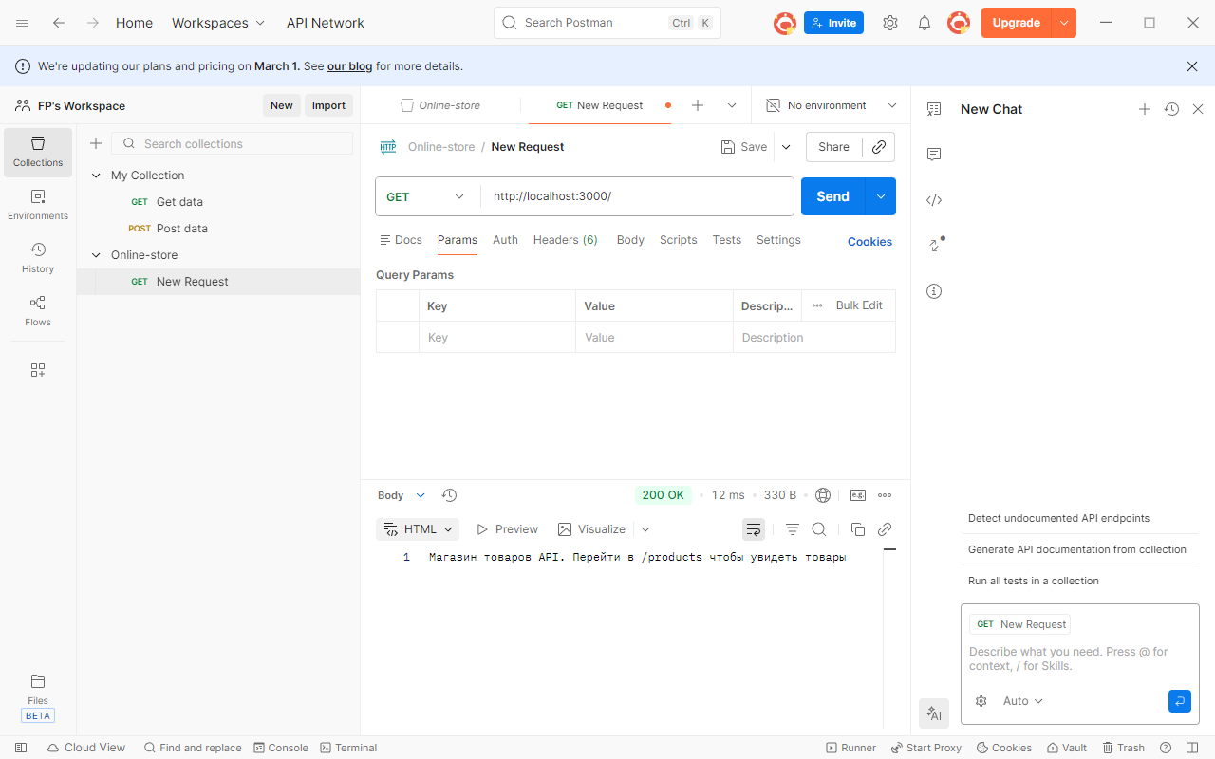

- Создания Request (get), для просмотра работы ссылки и переход на список товаров /products (get-запрос)
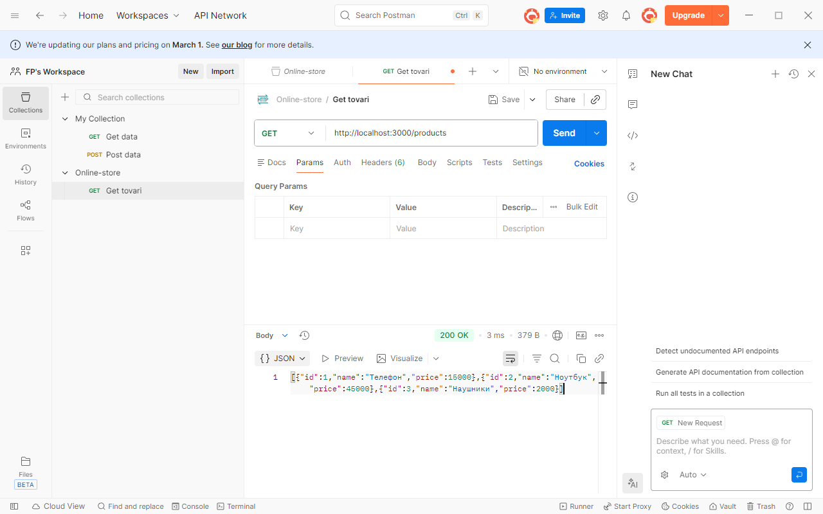

- Просмотр ссылки товара под номером 1 (get-запрос)
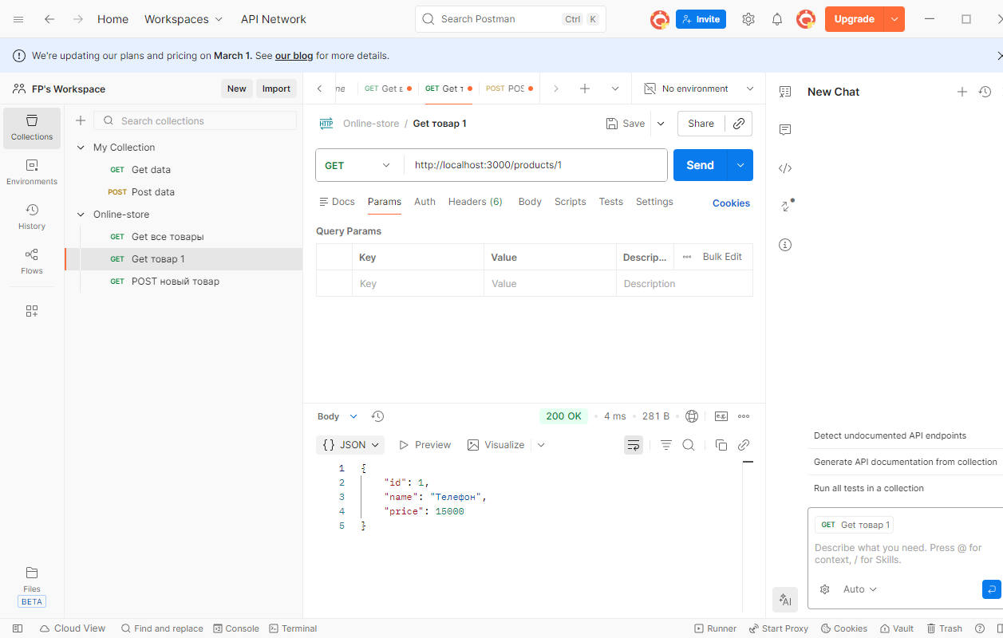

- Делаем из get-запроса Post-запрос и добавляем товар командой (условно это будет планшет, т.к у нас магазин электронной техники). (post-запрос)
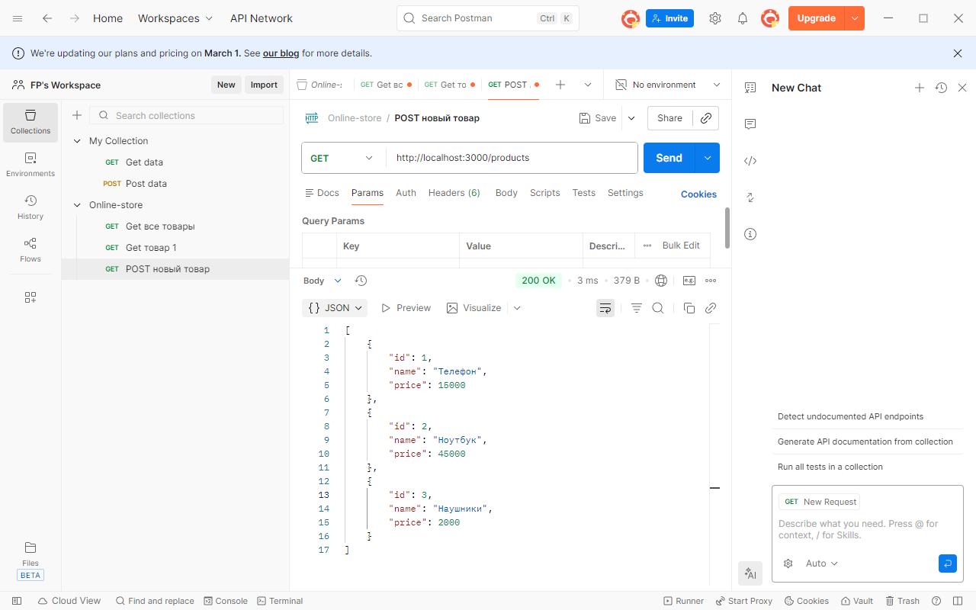

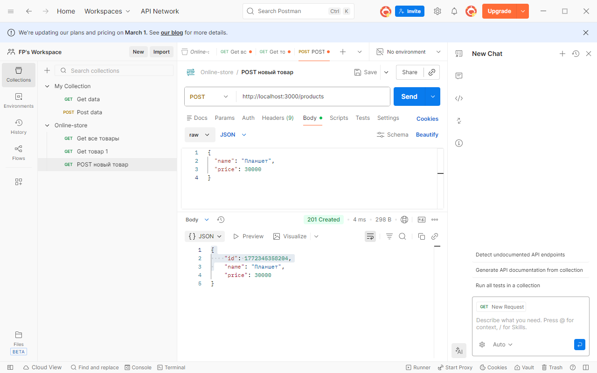
(здесь наглядно видим ввод команды в raw json, снизу обработку команды и добавление товара в products)

- Вставка ключа с OpenWeatherMap
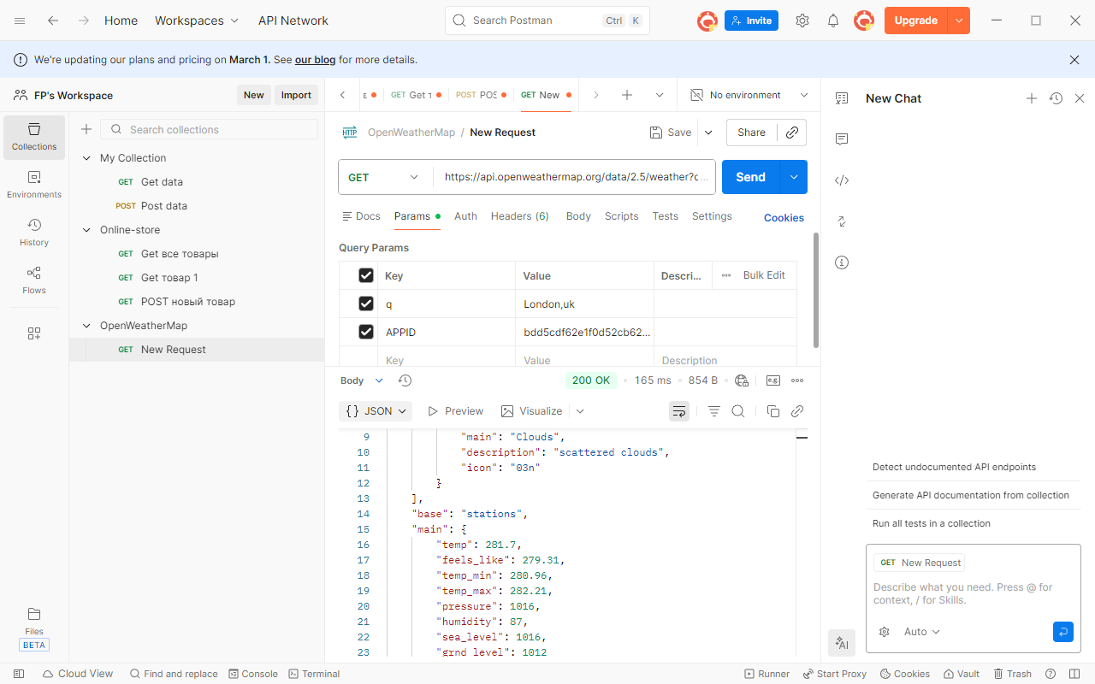

- Проверка погоды в Москве через get-запрос по ссылке
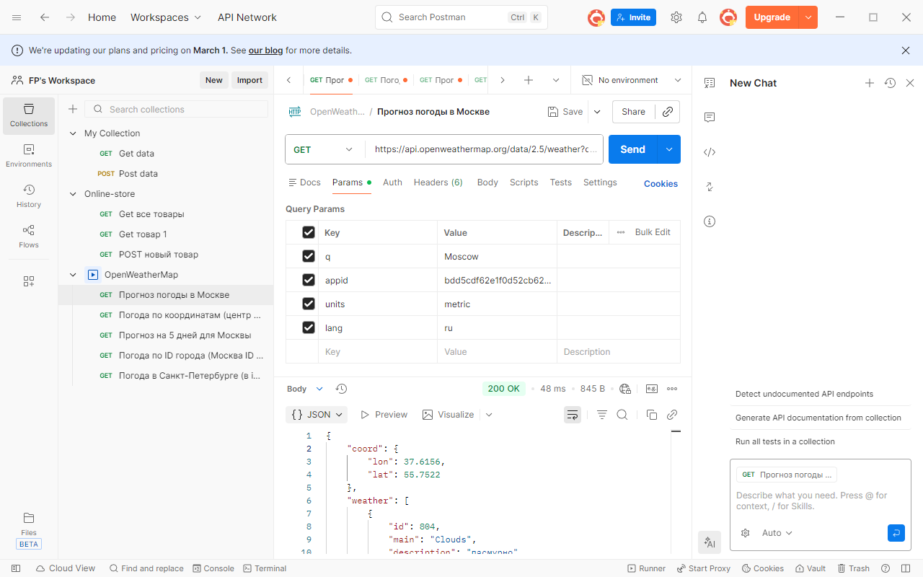

- Прогноз погоды в центре Москвы (по координатам)
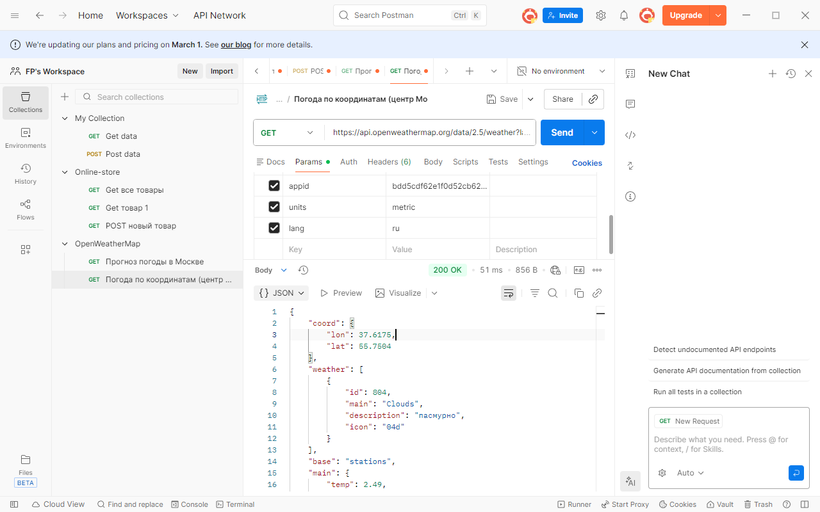

- Прогнозт погоды в Москве на 5 дней
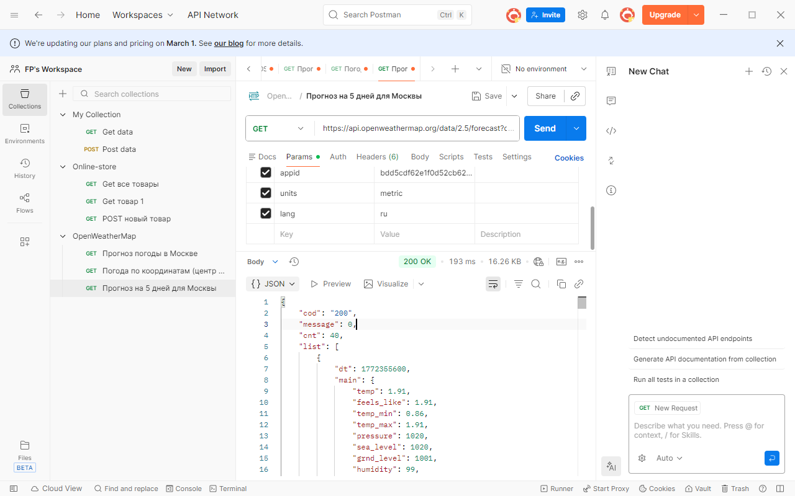

- Погода по ID города (Москва ID 524901)
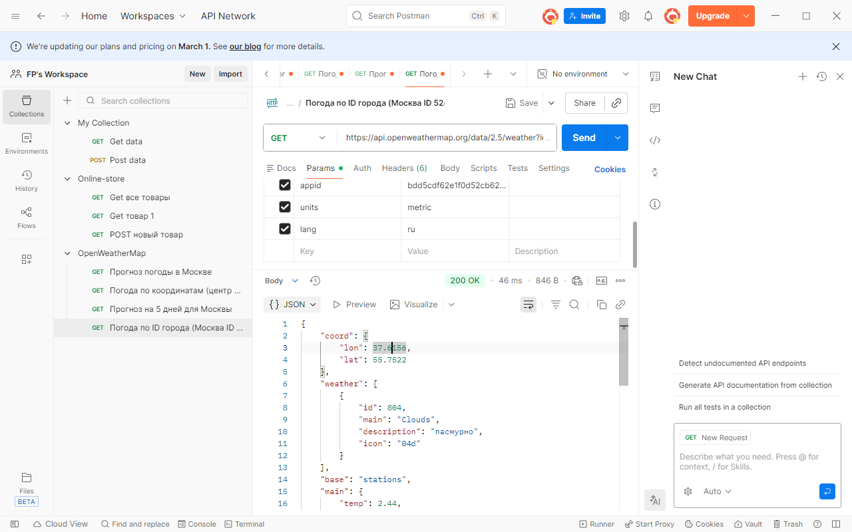

- Погода в Санкт-Петербурге (в imperial-единицах)
